UA Träningsförslag 03
Uppvärmning med gummiband (Axel och knäkontroll) i B-hallen

Passningsövningar (Målvakter kör eget pass)
- Vanliga passningar, knäböj, hopp..
- 3st spelare är försvarare och 3st spelare är anfallare. Bollen spelas mellan försvararna och varje gång en spelare får bollen så kliver försvararen fram.
  - Kör i en minut sedan byte
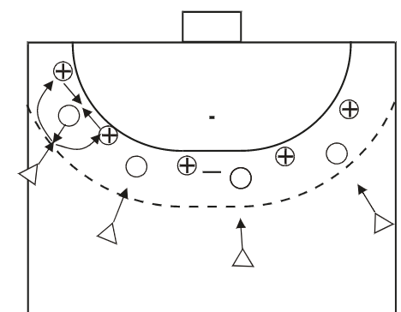
Säkra
1A mot 1F, två koner, tre-fyra meters mellanrum.
Anfallaren satsar för:
- stämskott
- hoppskott
- genombrott
- öststatsfint
Försvararen stöter ut på 9m i diagonalställning höger eller vänster, säkrar därefter i en båge vänster alternativt höger ned till konen som står på 6m. Medan anfallaren backar arbetar försvararen in till mitten mellan konerna.

Målvakter
Passningsövningar med skott
Två försvarare
Två led där vi satsar fram och passar över till andra sidan som avslutar, backar tillbaka och får
boll av andra sidan och avslutar.

Kontringsövning

Spel
5-1, 6-0, man man

Målvaktsträning - Fokus: Grundrörelser, styrka och smidighet
(10st häckar)
- Ställ upp tio häckar. Hoppa över dem från sidan på ett ben.
Rep: 2 ggr/ben
- Fortsätt att jobba med häckarna, jobba i sicksack i sidled mellan häckarna och kicka ut som för att rädda i semaforhöjd.
- Fortsätt arbeta med häckarna. Hoppa nu över häckarna rakt framifrån på ett ben.
Rep: 2x/ben
- Hoppa nu jämfota över den första häcken, kryp sedan under nästa, för att X-a över den tredje häcken. Fortsätt sedan likadant över resterande häckar.
Rep: x 2
- Ställ häckarna lite tätare. Hoppa nu över häckarna med så kort kontakt med fötterna i golvet som möjligt.
Rep: x 2
- Använd nu endast två häckar som du ställer med cirka en till två meters mellanrum. Ställ dig mellan häckarna innan du börjar. Hoppa över häcken på ena sidan och slajda sedan ner. Gör sedan likadant åt andra hållet.
Rep: 10st/sida
Fortsätt sedan med samma sak men jobba nu med att rädda skott i semaforhöjd genom att kicka ut åt sidan.
Rep: 10st/sida
I den sista varianten av denna övning jobbar vi med att rädda skott upptill.
Rep: 10st/sida

